

Universidad Austral de Chile

Análisis
Casos de uso
Sistema de gestión de préstamos de diarios para la Biblioteca Municipal de Valdivia

Integrantes: | Martin Nannig
 | César Vargas
 | Tomás Vargas
Profesor: | Raimundo Vega

Índice

1. Modelo conceptual  2. Análisis casos de uso  2.1 Caso de uso: Iniciar sistema  2.2 Caso de uso: Solicitar préstamo  2.3 Caso de uso: Devolución  2.4 Caso de uso: Buscar lote de diarios  2.5 Caso de uso: Agregar lote de diarios  2.6 Caso de uso: Modificar lote  2.7 Caso de uso: Agregar administrador  2.8 Caso de uso: Agregar lector  2.9 Caso de uso: Buscar lector  2.10 Caso de uso: Modificar lector  2.11 Caso de uso: Obtener estadística por edad  2.12 Caso de uso: Obtener estadística por sexo  2.13 Caso de uso: Obtener estadística por fecha  3. Diseño casos de uso  3.1 Caso de uso: Iniciar sistema  3.2 Caso de uso: Solicitar préstamo  3.3 Caso de uso: Devolución  3.4 Caso de uso: Buscar lote de diarios  3.5 Caso de uso: Agregar lote de diarios  3.6 Caso de uso: Modificar lote  3.7 Caso de uso: Agregar administrador  3.8 Caso de uso: Agregar lector  3.9 Caso de uso: Buscar lector  3.10 Caso de uso: Modificar lector  3.11 Caso de uso: Obtener estadística por edad  3.12 Caso de uso: Obtener estadística por sexo  3.13 Caso de uso: Obtener estadística por fecha  4. Diagrama de clases  5. Diagrama de componentes  6. Diagrama de despliegue | 3  3  3  5  7  9  11  12  14  16  18  19  21  23  25  26  26  27  27  28  28  28  29  29  30  30  31  31  32  32  33  34

1. Modelo Conceptual
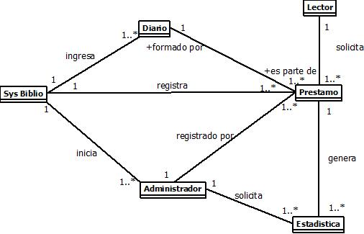
2. Análisis Casos de Uso
2.1 Caso de Uso: Iniciar Sistema
2.1.1 Descripción
Actores: Bibliotecario.
Propósito: Dar inicio al sistema y crear todas las instancias relacionadas con el modelo.
Precondición: El Bibliotecario debe estar registrado como administrador
Resumen: Este caso de uso comienza cuando el bibiotecario ingresa al computador para hacer uso del sistema, ingresa su usuario y contraseña.
Tipo: Primario y esencial.
Referencias cruzadas: Ninguna.

2.1.2 Curso normal de los eventos
Acción del Autor | Sistema
1. Este caso de uso cuando el bibliotecario llega por la mañana a su lugar de trabajo e inicia el sistema
 | 2. Verifica los datos usuario y contraseña.
 | 3. Da inicio al sistema.

2.1.3 Curso alternativo de los eventos
Línea 2: Si al verificar los datos estos no se encuentran correctos se vuelven a solicitar.

2.1.4 Diagrama de secuencia
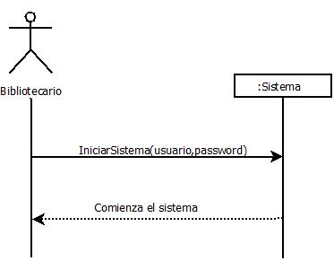
2.1.5 Contratos
Nombre: IniciarSistema(usuario,contraseña)
Responsabilidad: Iniciar el sistema a través del administrador (bibliotecario), por motivos de seguridad
Precondición: Debe haber un administrador registrado como mínimo.
Postcondición: Se solicita nombre de usuario y contraseña para verificar su existencia, sino se debe crear una nueva instancia administrador.
Se inicializan todas las instancias relacionadas con el sistema.

2.1.6 Diagrama de estado

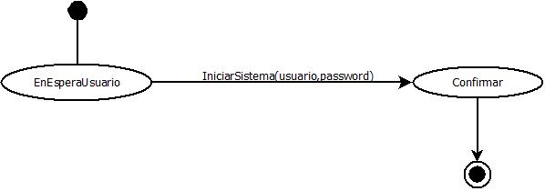
2.2 Caso de Uso: Solicitar un préstamo
2.2.1 Descripción
Actores: Lector (iniciador), Bibliotecario.
Propósito: Capturar un préstamo y su correspondiente información
Precondición: El lector debe estar registrado en el sistema.
Resumen: Un lector llega donde el bibliotecario solicitando el préstamo de un diario, el bibliotecario busca el lote asociado a éste en el sistema, una vez encontrado solicita al lector sus datos para efectuar el préstamo.
Tipo: Primario y esencial.
Referencias cruzadas: Ninguna.

2.2.2 Curso normal de los eventos
Acción del Autor | Sistema
1. Este caso de uso comienza cuando un lector llega a biblioteca y pide un diario en específico, el bibliotecario busca el lote del diario solicitado en el sistema.
 | 2. Verifica e informa de disponibilidad del lote del diario.
 | 3. Solicita información personal del lector.
4. El bibliotecario pide los datos personales del lector.
 | 5. Registra los datos personales y confirma el préstamo.

2.2.3 Curso alternativo de los eventos
Línea 2: Si el lote del diario no se encuentra, el lector puede solicitar otro o cancelar el préstamo.
Línea 5: Si los datos personales están incorrectos o incompletos se cancela el préstamo y se consulta nuevamente. Si el lector no está registrado, se procede a registrarlo.

2.2.4 Diagrama de secuencia
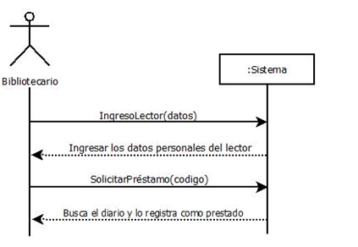
2.2.5 Contratos
Nombre: IngresoLector()
Responsabilidad: Registrar los datos personales de la persona que solicitará un lote de diarios.
Precondición: Se debe haber iniciado el sistema.
Postcondiciones: Se solicitan los datos del lector, en caso de que no este se debe crear un nuevo
---------------------------------------------------------------------------------------------------------------------
Nombre: solicitarPrestamo(rut,código)
Responsabilidad: Efectuar el préstamo de un determinado diario.
Precondición: Deben existir diarios en el sistema.
Postcondición: Se crea una nueva instancia préstamo.
Se asocia el préstamo con la instancia lector.
Se asocia un lote de diarios en especifico a la instancia préstamo.
Se establece la variable estado de la instancia diario en True(prestado).

2.2.5 Diagrama de estado
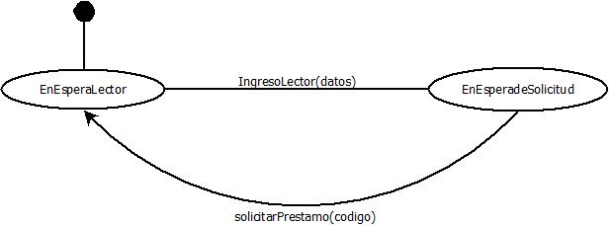
2.3 Caso de Uso: Devolución
2.3.1 Descripción
Actores: Lector (iniciador), Bibliotecario.
Propósito: Capturar la devolución de un diario
Precondición: El usuario debe haber efectuado un préstamo.
Resumen: El lector llega nuevamente donde el bibliotecario , esta vez para devolver los diarios que fueron entregados, el administrador registra la devolución y termina la transacción.
Tipo: Primario y esencial.
Referencias cruzadas: Ninguna.

2.3.2 Curso normal de los eventos
Acción del Autor | Sistema
1. Este caso de uso comienza cuando el lector se dispone a entregar a el bibliotecario el lote de diarios que pidió, el bibliotecario busca el lote
 | 2. Busca el lote en la base de datos para saber su estado
3. El bibliotecario confirma la devolución del lote de diarios
 | 5. Se termina la transacción.

2.3.3 Curso alternativo de los eventos
Línea 2: Si el lote del diario fue mal ingresado, debe solicitar nuevamente el código para buscarlo en el sistema.

2.3.4 Diagrama de secuencia
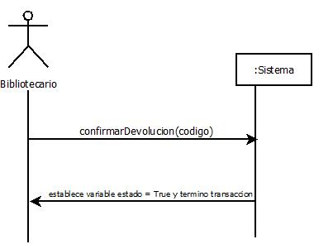
2.3.5 Contratos
Nombre: confirmarDevolucion(código)
Responsabilidad: Hacer efectiva la devolución del lote de diarios para actualizar la base de datos.
Precondición: El lote de diarios prestado debe haber sido encontrado.
Postcondición: Establece la variable estado de la instancia diario en False(devuelto).

2.3.6 Diagrama de estado
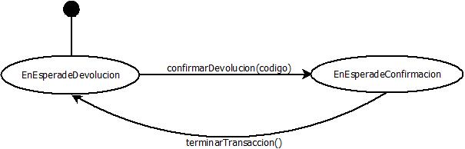
2.4 Caso de Uso: Buscar lote de diarios
2.4.1 Descripción
Actores: Bibliotecario.
Propósito: Buscar un lote determinado a través de un código único.
Precondición: El administrador o bibliotecario debe haber iniciado el sistema anteriormente.
Resumen: Cuando un lector ha solicitado verbalmente un determinado lote (o diario) el bibliotecario debe ingresar el código del lote para que el sistema verifique la disponibilidad de dicho lote.
Tipo: Primario y esencial.
Referencias cruzadas: Ninguna.

2.4.2 Curso normal de los eventos
Acción del Autor | Sistema
1. Este caso de uso comienza cuando el bibliotecario inicia el sistema.
 | 2. Se despliega la ventana principal con sus menús.
3. Ingresa a la pestaña de diarios, para buscar un lote ingresando su código
 | 4. Confirma la existencia y despliega los datos del diario.

2.4.3 Curso alternativo de los eventos
Línea 2: Si al verificar la disponibilidad el formato no corresponde a la de un código de lote, el sistema vuelve a solicitar el código.

2.4.4 Diagrama de secuencia
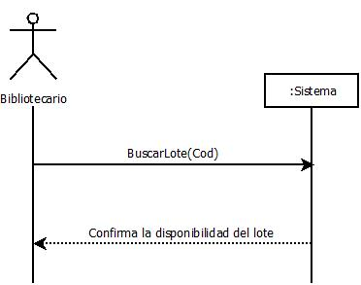
2.4.5 Contratos
Nombre: BuscarLote(cod)
Responsabilidad: Buscar un determinado lote solicitado por un lector para verificar su disponibilidad y posterior entrega.
Precondición: Deben existir lotes en la base de datos o sistema.
Postcondición: Despliega los atributos (datos) del lote de diario.

2.4.6 Diagrama de estado
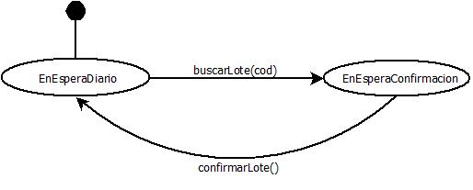
2.5 Caso de Uso: Agregar Lote de diarios
2.5.1 Descripción
Actores: Bibliotecario.
Propósito: Agregar al sistema o base de datos un lote de diarios nuevo.
Precondición: El administrador o bibliotecario debe haber iniciado el sistema anteriormente.
Resumen: En este caso el bibliotecario debe ingresar un lote nuevo de diarios por medio del código que corresponde al mes y la fecha (Ej: 122015) y la fecha en que está ingresando el lote.
Tipo: Primario y esencial.
Referencias cruzadas: Ninguna.

2.5.2 Curso normal de los eventos
Acción del Autor | Sistema
1. Este caso de uso comienza cuando el bibliotecario se dispone a ingresar un nuevo lote.
 | 2. Solicita código y fecha de ingreso.
3. Ingresa el código del lote y la fecha , que por lo general debería ser la del día actual.
 | 4. Almacena el lote en la base de datos

2.5.3 Curso alternativo de los eventos
Línea 4: Puede que el lote que ingreso el bibliotecario ya este en el sistema, en este caso se vuelven a solicitar los datos por si hubiera alguna equivocación.

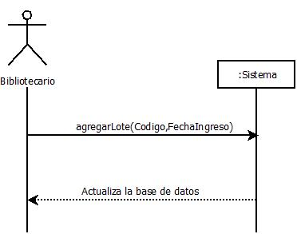
2.5.4 Diagrama de secuencia
2.5.5 Contratos
Nombre: AgregarLote(codigo,FechaIngreso)
Responsabilidad: Ingresar un nuevo lote al sistema informático.
Precondición: El lote ingresado no debe estar ya en la base de datos.
Postcondición: Se crea una nueva instancia lote de diarios con un código y fecha de ingreso.
Se asocia la instancia lote de diarios a sys_biblio

2.5.6 Diagrama de estado
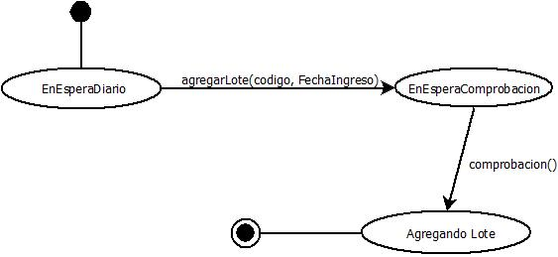

2.6 Caso de Uso: Modificar Lote
2.6.1 Descripción
Actores: Bibliotecario.
Propósito: Modificar los datos asociados a un determinado lote de diarios.
Precondición: Se debe haber iniciado el sistema previamente.
Resumen: Este caso de uso comienza cuando el bibliotecario inicia el sistema y pretende cambiar los datos (algunos o todos) de un lote.
Tipo: Secundario.
Referencias cruzadas: Ninguna.

2.6.2 Curso normal de los eventos
Acción del Autor | Sistema
1. Este caso de uso comienza cuando un bibliotecario quiere modificar un lote, ingresa su código a la pestaña de búsqueda de lotes.
 | 2. Se verifica el código ingresado.
4. El bibliotecario modifica el o los campos que desea y guarda los cambios. | 3. Se busca el lote y se despliegan sus datos.  5. Se confirman y actualización la información del lote de diarios.

2.6.3 Curso alternativo de los eventos
Línea 2: Si el código esta incorrecto o mal ingresado se vuelve a solicitar la información.
Línea 3: El código del lote ingresado puede no estar en sistema y se termina la transacción.

2.6.4 Diagrama de secuencia
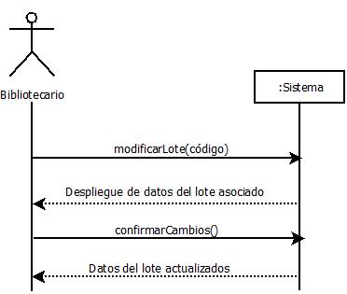
2.6.5 Contratos
Nombre: modificarLote(código)
Responsabilidad: Buscar y desplegar los datos existentes del lote diarios asociado a un código único para ser modificados.
Precondición: El lote debe estar ingresado en el sistema.
Postcondición: Se llama a la instancia lote_diario asociada al código, se despliegan sus datos en pantalla.
El bibliotecario modifica los campos del lote de diarios que quiere cambiar.
---------------------------------------------------------------------------------------------------------------------
Nombre: confirmarCambios()
Responsabilidad: Actualizar los datos del lote de diarios que fueron cambiados por el bibliotecario.
Precondición: El sistema debe haber desplegado los datos actuales del lote de diarios.
Postcondición: Se actualizan los datos de la instancia lector asociado a un código.

2.6.6 Diagrama de estado
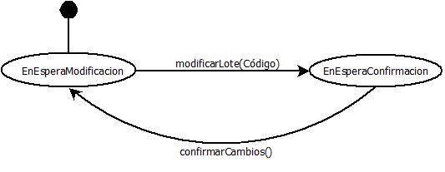
2.7 Caso de Uso: Agregar Administrador
2.7.1 Descripción
Actores: Bibliotecario.
Propósito: Agregar un administrador nuevo al sistema.
Precondición: Un administrador registrado debe haber iniciado el sistema.
Resumen: Aquí un administrador o bibliotecario registrado necesita ingresar un nuevo administrador, que puede corresponder a personal nuevo de la biblioteca o alguien que aún no ha sido registrado.
Tipo: Primario y esencial.
Referencias cruzadas: Ninguna.

2.7.2 Curso normal de los eventos
Acción del Autor | Sistema
1. Este caso de uso comienza cuando un bibliotecario ingresa un administrador nuevo al sistema.
 | 2. Solicita nombre de usuario y contraseña que utilizará el usuario nuevo.
3. Ingresa el usuario y la contraseña.
 | 4. Ingresa a la base de datos un nuevo administrador.

2.7.3 Curso alternativo de los eventos
Línea 4: Puede que los datos del administrador ya estén en el sistema, en este caso vuelvo a solicitarlos por si hubiera una equivocación.

2.7.4 Diagrama de secuencia
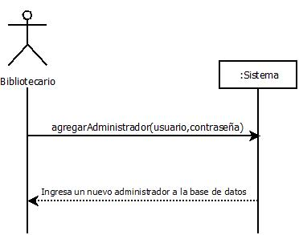
2.7.5 Contratos
Nombre: agregarAdministrador(usuario,contraseña)
Responsabilidad: Ingresar un administrador (bibliotecario) nuevo al sistema.
Precondición: Los datos del administrador no deben coincidir con ningún administrador ya ingresado al sistema.
Postcondición: Se crea una nueva instancia administrador con un nombre de usuario y contraseña.
Se asocia la instancia administrador a la instancia sys_biblio

2.7.6 Diagrama de estado
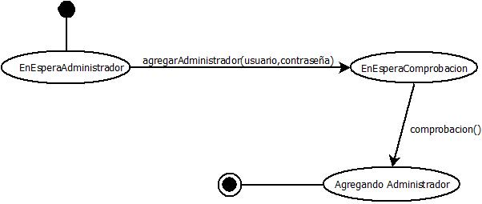
2.8 Caso de Uso: Agregar Lector
2.8.1 Descripción
Actores: Bibliotecario.
Propósito: Agregar un lector nuevo que no esté registrado en el sistema.
Precondición: El lector debe haber consultado por un diario en especifico anteriormente.
Resumen: Aquí el bibliotecario solicita los datos principales al lector como rut, nombre, profesión, etc. Y luego los ingresa al sistema para que el lector se agregue a la base de datos.
Tipo: Primario y esencial.
Referencias cruzadas: Ninguna.

2.8.2 Curso normal de los eventos
Acción del Autor | Sistema
1. Este caso de uso comienza cuando un bibliotecario solicita los datos a una persona para ingresarlo por primera vez al sistema.
 | 2. Se comprueban los datos ingresados.
 | 3. Se ingresa el nuevo lector a la base de datos

2.8.3 Curso alternativo de los eventos
Línea 2: Puede que los datos estén mal ingresados o que estos ya estén en el sistema , en este caso los vuelve a solicitar.
2.8.4 Diagrama de secuencia
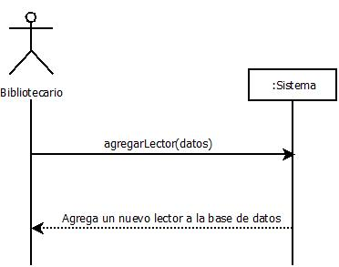
2.8.5 Contratos
Nombre: agregarLector(datos)
Responsabilidad: Ingresa un nuevo lector al sistema informático.
Precondición: El lector no debe estar registrado anteriormente en el sistema.
Postcondición: Se crea una nueva instancia lector con varios campos de información, como rut, nacimiento, nombre ,etc.
Se asocia la instancia lector a la instancia sys_biblio

2.8.6 Diagrama de estado
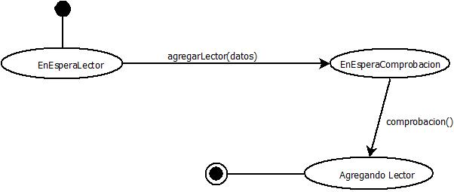
2.9 Caso de Uso: Buscar lector
2.9.1 Descripción
Actores: Bibliotecario.
Propósito: Buscar y confirmar la existencia de un lector en el sistema.
Precondición: Se debe haber iniciado el sistema previamente.
Resumen: En este caso de uso el bibliotecario necesita confirmar la existencia de un lector en el sistema, para ello ingresa su rut, al ingresarlo el sistema le confirma si existe o no el lector asociado al rut ingresado.
Tipo: Primario y esencial.
Referencias cruzadas: Ninguna.

2.9.2 Curso normal de los eventos
Acción del Autor | Sistema
1. Este caso de uso comienza cuando un bibliotecario ingresa el rut de un lector para buscarlo.
 | 2. Se verifica el rut ingresado.
 | 3. Se confirma la existencia del lector para su despliegue en pantalla.

2.9.3 Curso alternativo de los eventos
Línea 2: Si el rut esta incorrecto o mal ingresado se vuelve a solicitar la información.
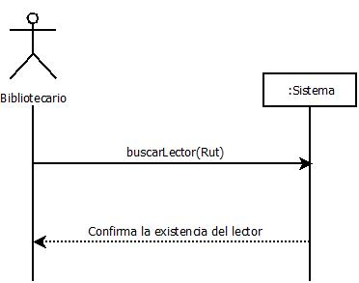
2.9.4 Diagrama de secuencia

2.9.5 Contratos
Nombre: buscarLector(Rut)
Responsabilidad: Buscar y confirmar la existencia de un determinado lector asociado a un rut.
Precondición: Deben existir lectores ingresados en el sistema.
Postcondición: Desplegar todos los datos del lector asociado.

2.9.6 Diagrama de estado
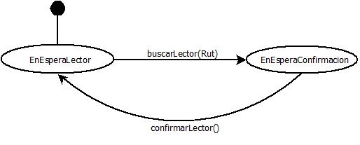
2.10. Caso de Uso: Modificar lector
2.10.1 Descripción
Actores: Bibliotecario.
Propósito: Modificar los datos personales de un determinado lector.
Precondición: Se debe haber iniciado el sistema previamente.
Resumen: Este caso de uso comienza cuando el bibliotecario inicia el sistema y pretende cambiar los datos (algunos o todos) de un lector.
Tipo: Secundario.
Referencias cruzadas: Ninguna.

2.10.2 Curso normal de los eventos
Acción del Autor | Sistema
1. Este caso de uso comienza cuando un bibliotecario quiere modificar un lector e ingresa su rut a la pestaña de búsqueda de lectores
 | 2. Se verifica el rut ingresado.
4. El bibliotecario modifica el o los campos que desea y guarda los cambios. | 3. Se busca el lector y se despliegan sus datos.  5. Se confirman y actualización la información del lector.

2.10.3 Curso alternativo de los eventos
Línea 2: Si el rut esta incorrecto o mal ingresado se vuelve a solicitar la información.
Línea 3: El rut ingresado puede no estar en sistema y se termina la transacción.

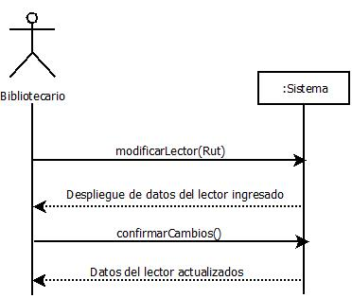
2.10.4 Diagrama de secuencia
2.10.5 Contratos
Nombre: modificarLector(Rut)
Responsabilidad: Buscar y desplegar los datos existentes del lector asociado al rut ingresado.
Precondición: El usuario debe estar ingresado en el sistema.
Postcondición:Se llama a la instancia lector asociada al rut, se despliegan sus datos en pantalla.
El bibliotecario modifica los campos del lector que necesita cambiar.
---------------------------------------------------------------------------------------------------------------------
Nombre: confirmarCambios()
Responsabilidad: Actualizar los datos del lector que fueron cambiados por el bibliotecario.
Precondición: El sistema debe haber desplegado los datos actuales del lector.
Postcondición: Se actualizan los datos de la instancia lector asociado a un rut.

2.10.6 Diagrama de estado
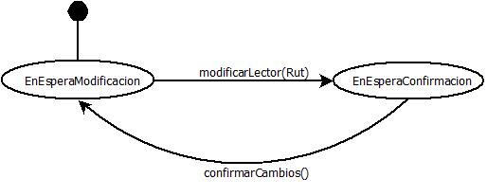
2.11 Caso de Uso: Obtener estadística por edad
2.11.1 Descripción
Actores: Bibliotecario.
Propósito: Obtener el grafico de la estadística por edad de los prestamos realizados
Precondición: El administrador o bibliotecario debe haber iniciado el sistema anteriormente.
Resumen: Cuando el bibliotecario necesita la estadística por edad de los prestamos realizado.
Tipo: Primario y esencial.
Referencias cruzadas: Ninguna.

2.11.2 Curso normal de los eventos
Acción del Autor | Sistema
1. Este caso de uso comienza cuando el bibliotecario inicia el sistema.
 | 2. Se despliega la ventana principal con sus menús.
3. Ingresa a la pestaña de estadísticas, para obtener la estadística por edad
 | 4. Se despliega la estadística.

2.11.3 Diagrama de secuencia
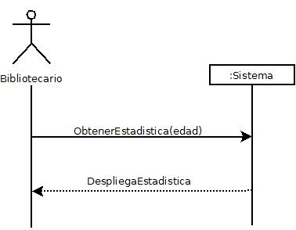
2.11.4 Contratos
Nombre: ObtenerEstadistica(edad)
Responsabilidad: Desplegar la estadística deseada.
Precondición: Debe haber préstamos realizados para poder generar la estadística.
Postcondición:

2.11.5 Diagrama de estado
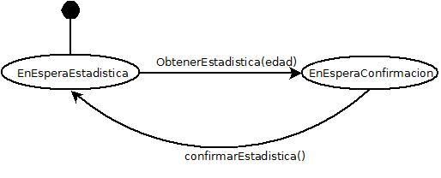
2.12 Caso de Uso: Obtener estadística por sexo
2.12.1 Descripción
Actores: Bibliotecario.
Propósito: Obtener el grafico de la estadística por sexo de los prestamos realizados
Precondición: El administrador o bibliotecario debe haber iniciado el sistema anteriormente.
Resumen: Cuando el bibliotecario necesita la estadística por sexo de los prestamos realizado.
Tipo: Primario y esencial.
Referencias cruzadas: Ninguna.

2.12.2 Curso normal de los eventos
Acción del Autor | Sistema
1. Este caso de uso comienza cuando el bibliotecario inicia el sistema.
 | 2. Se despliega la ventana principal con sus menús.
3. Ingresa a la pestaña de estadísticas, para obtener la estadística por sexo
 | 4. Se despliega la estadística.

2.12.3 Diagrama de secuencia
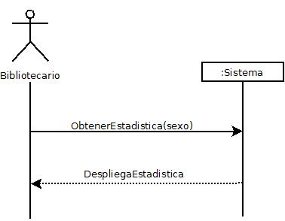
2.12.4 Contratos
Nombre: ObtenerEstadistica(sexo)
Responsabilidad: Desplegar la estadística deseada.
Precondición: Debe haber préstamos realizados para poder generar la estadística.
Postcondición:

2.12.5 Diagrama de estado
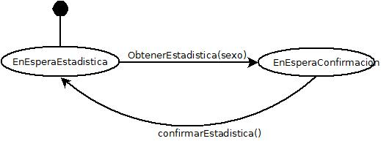
2.13 Caso de Uso: Obtener estadística por fecha
2.13.1 Descripción
Actores: Bibliotecario.
Propósito: Obtener el grafico de la estadística por fecha de los prestamos realizados.
Precondición: El administrador o bibliotecario debe haber iniciado el sistema anteriormente.
Resumen: Cuando el bibliotecario necesita la estadística por fecha de los prestamos realizados.
Tipo: Primario y esencial.
Referencias cruzadas: Ninguna.

2.13.2 Curso normal de los eventos
Acción del Autor | Sistema
1. Este caso de uso comienza cuando el bibliotecario inicia el sistema.
 | 2. Se despliega la ventana principal con sus menús.
3. Ingresa a la pestaña de estadísticas, para obtener la estadística por fecha
 | 4. Se despliega la estadística.

2.13.3 Diagrama de secuencia
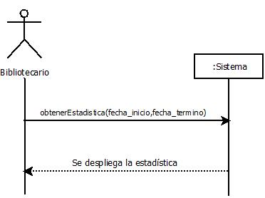
2.13.4 Contratos
Nombre: ObtenerEstadistica(fecha)
Responsabilidad: Desplegar la estadística deseada.
Precondición: Debe haber préstamos realizados para poder generar la estadística.
Postcondición:

2.13.5 Diagrama de estado
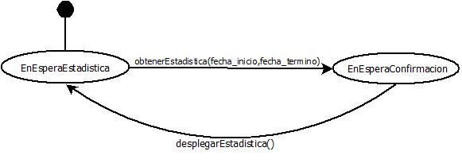
3. Diseño Casos de Uso
3.1 Caso de Uso: Iniciar Sistema
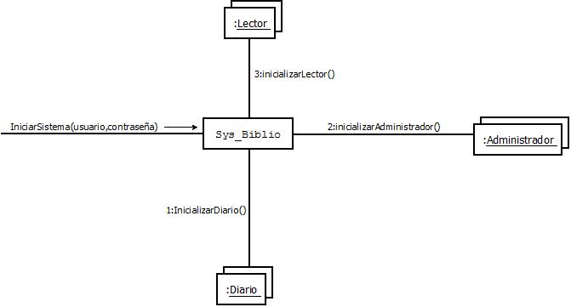
3.1.1 Diagrama de Colaboración Iniciar Sistema().
3.2 Caso de Uso: Solicitar Préstamo
3.2.1 Diagrama de Colaboración IngresoLector().
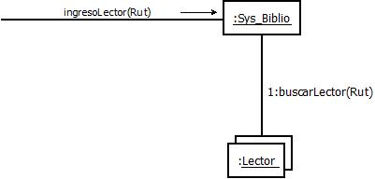

3.2.2 Diagrama de Colaboración SolicitarPrestamo().
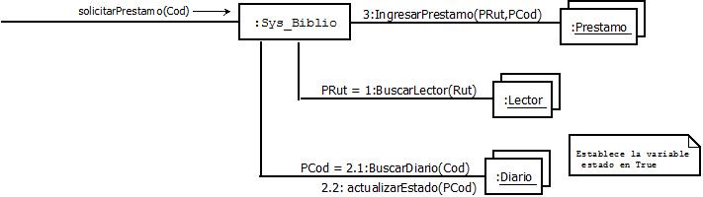

3.3 Diagrama de Colaboración confirmarDevolucion().
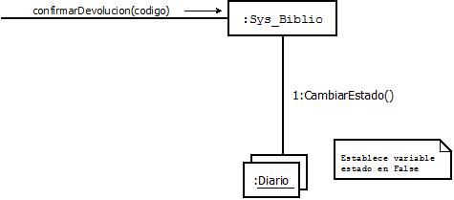
3.4 Caso de Uso: Buscar lote. Diagrama de colaboración: buscarLote(código).
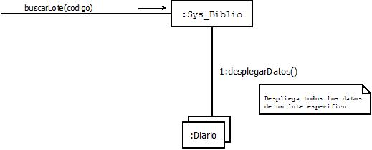
3.5 Caso de Uso: Agregar lote. Diagrama de colaboración: agregarLote(codigo,fecha_ingreso).
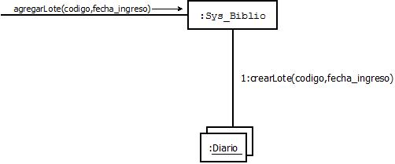
3.6 Caso de Uso: Modificar lote.
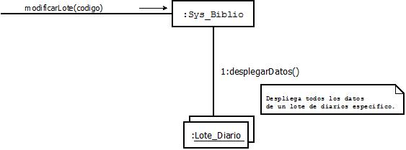
3.6.1 Diagrama de colaboración:Lote_Diario: modificarLote(codigo)
3.6.2. Diagrama de colaboración:Lote_Diario: confirmarCambios()
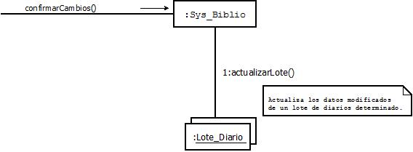
3.7 Caso de Uso: Agregar administrador. Diagrama de colaboración: agregarAdministrador(usuario,contraseña)
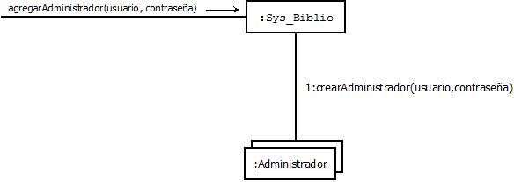
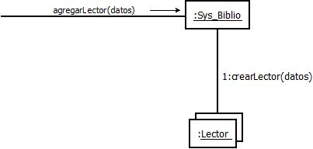
3.8 Caso de Uso: Agregar lector. Diagrama de colaboración: agregarLector(datos)
3.9 Caso de Uso: buscar Lector. Diagrama de colaboración: buscarLector(rut)

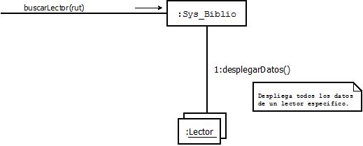

3.10 Caso de Uso: Modificar lector.
3.10.1 Diagrama de colaboración: modificarLector(rut)

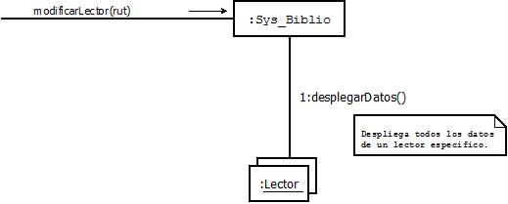

3.10.2 Diagrama de colaboración: confirmarCambios()
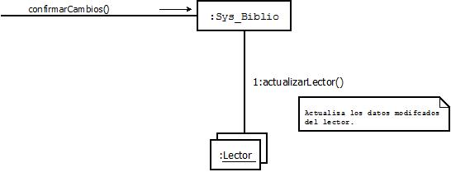
3.11 Caso de Uso: Obtener estadística por edad. Diagrama de colaboración: obtenerEstadistica(edad)
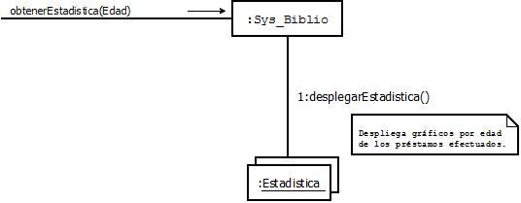
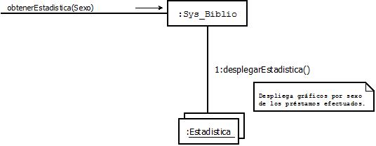
3.12 Caso de Uso: Obtener estadística por sexo. Diagrama de colaboración: obtenerEstadistica(sexo)

3.13 Caso de Uso: Obtener estadística por fecha. Diagrama de colaboración: obtenerEstadistica(fecha)
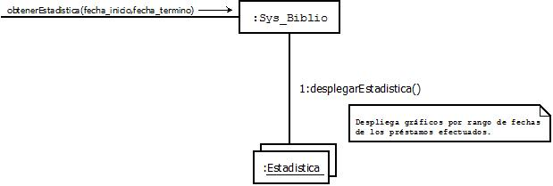
4. Diagrama de Clases

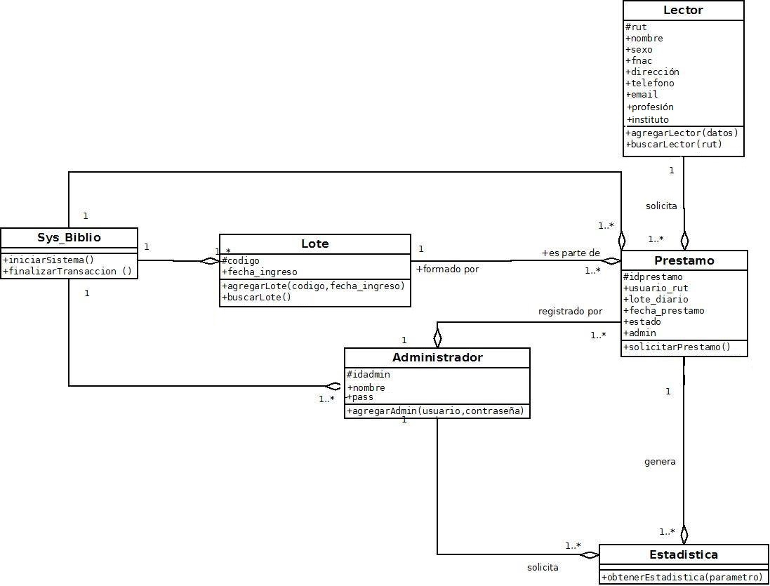

5. Diagrama de Componentes
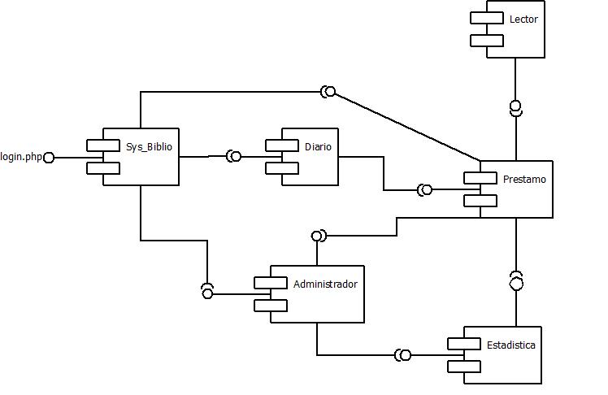

6. Diagrama de despliegue

